Первая помощь пострадавшему при
переохлаждении и обморожении

Переохлаждение (гипотермия) - это понижение температуры тела человека ниже нормы, необходимой для поддержания нормального обмена веществ.
Первая помощь при гипотермии:
- Заведите (занесите) пострадавшего в тёплое помещение или укутайте тёплой одеждой;
- Не растирайте пострадавшего, дайте телу постепенно согреться самостоятельно;
- Дайте пострадавшему тёплое питьё и еду.
Не используйте алкоголь!
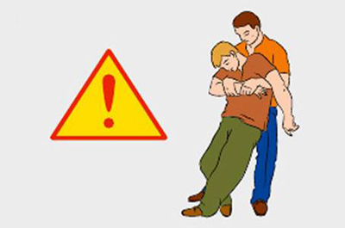
Занесите пострадавшего в тепло
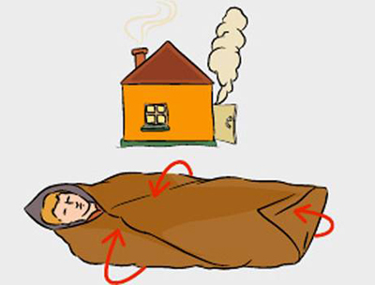
Согрейте его
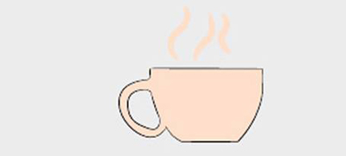
Дайте пострадавшему горячее питье

Переохлаждение нередко сопровождается обморожением, то есть повреждением и омертвением тканей организма под воздействием низких температур. Особенно часто встречается обморожение пальцев рук и ног, носа и ушей - частей тела с пониженным кровоснабжением.
Причины обморожения:
- высокая влажность, мороз, ветер, неподвижное положение. Усугубляет состояние пострадавшего, как правило, алкогольное опьянение.
Симптомы:
- чувство холода;
- покалывание в обмораживаемой части тела;
- затем - онемение и потеря чувствительности.

Первая помощь при обморожении:

- Поместите пострадавшего в тепло;
- Снимите с него промёрзшую или мокрую одежду;
- Не растирайте пострадавшего снегом или тканью, так это травмируете кожу;
- Укутайте обмороженный участок тела;
- Дайте пострадавшему горячее сладкое питьё или горячую пищу.
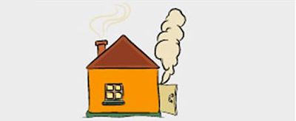
Поместите пострадавшего в тепло
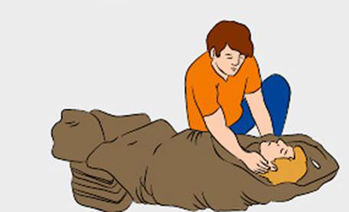
Снимите с него примерзшую одежду
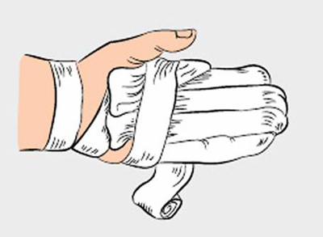
Укутайте обмороженный участок тела

Администрация Нижневартовского района. Отдел труда. 2023 год.

